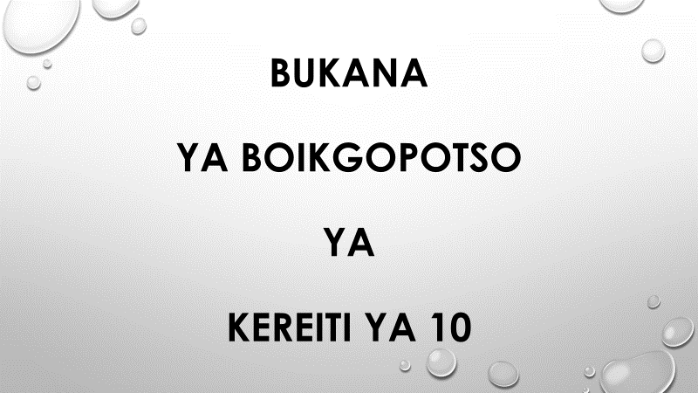
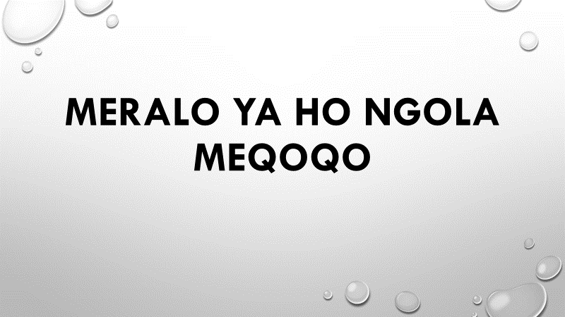

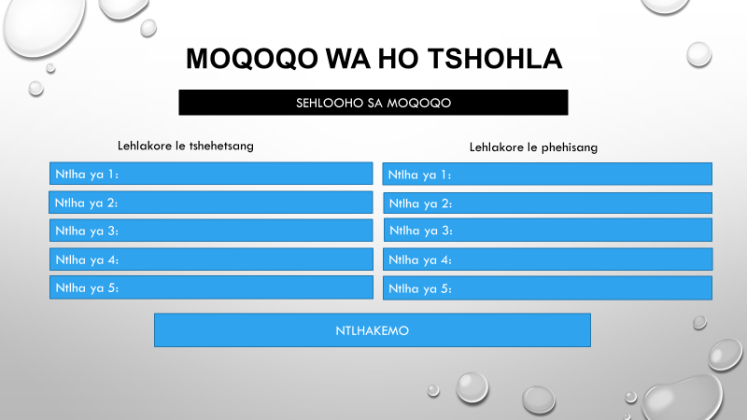

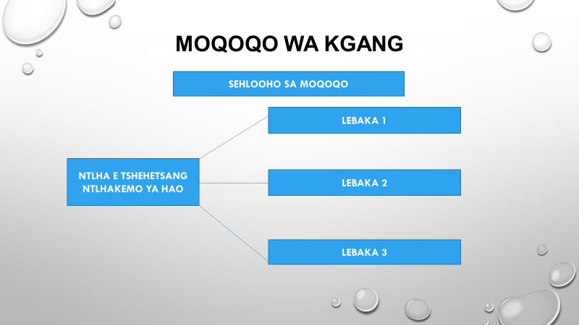

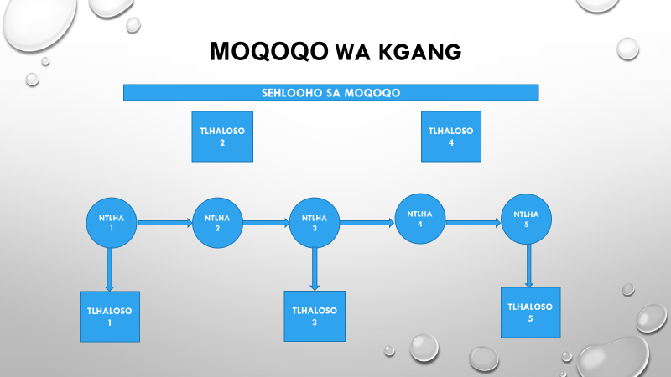

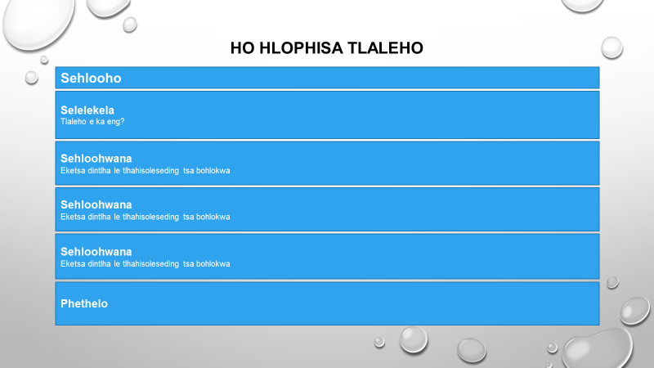

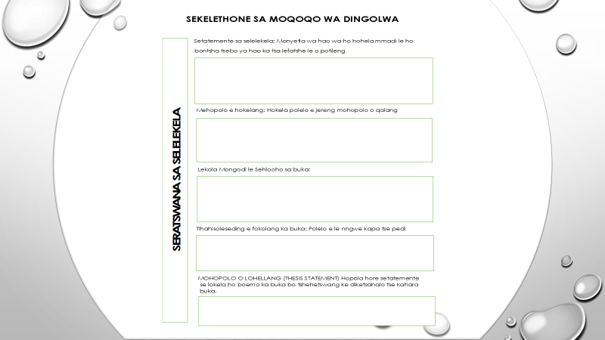
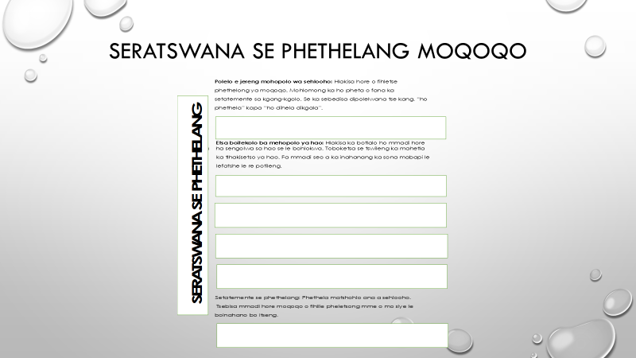
SEBOPEHO SA SERATSWANA SA SELELEKELA

1

2

3

4

5

Polelo e jereng mookotaba e kena kae moqoqong
Sebopeho sa seratswana sa selelekela: o tloha tabeng e pharaletseng o ye ho e tobang taba

Polelo ya kgang-kgolo: hangata e atisa ho ba poleloya ho qetela ya seratswana.
Dipolelo tse latelang: di fana ka tshehetso e itseng kapa di fane ka mabaka a bakileng seo ho buuwang ka sona.
Dipolelo tse mmalwa tse qalang: di a hohela. Di okaoketsa babadi. Di sebedisa dipalopalo kapa potso.
MOQOQO WA KGANG:
SERATSWANA SA SELELEKELA
- POLELO-KGOHEDI
- BOLELA MAEMO KAPA KGANG-KGOLO
- KGANG-KGOLO = (NTLHAKEMO + MABAKA A 3)

MEFUTA YA DIPOLELO

- TSE BOLELANG (DECLARATIVE)
- TSE LAELANG (IMPERATIVE)
- TSE BOTSANG (INTERROGATIVE)
- TSE BONTSHANG HO MAKALA (EXCLAMATORY)

